ЛАБОРАТОРНАЯ РАБОТА № 1

Измерительные приборы. Расчёт гидродинамических величин.

Цель работы: изучить конструкции измерительных приборов и методы измерения гидравлических величин, определить избыточное гидростатическое давление с помощью пьезометров, определить удельный вес испытуемых жидкостей.
Оборудование и приборы: образцы приборов, установка для определения гидростатического давления, исследуемые жидкости, измерительная линейка.

1.1. Теоретическое введение

Общие сведения об измерениях и определении погрешности

Выполнение лабораторных работ сопровождается измерением следующих величин: уровня свободной поверхности жидкости в резервуаре, давления в различных точках покоящейся и движущейся жидкости, расхода жидкости и т.д.
Измерением называется экспериментальное определение соотношений между измеряемой величиной и единицей намерения.
Тела и специальные устройства, воспроизводящие единицу измерения вещественно, называются мерами.
Как бы тщательно не выполнялись измерения, их результаты неизбежно будут отличаться от действительных значений измеряемых величин, т.е. будет иметь место определенная погрешность измерения.
Различают абсолютную и относительную погрешности.
Разность между приближенными и принятыми значениями называют абсолютной погрешностью или ошибкой. Абсолютная погрешность зависит от точности приборов, цены деления прибора и размера этого деления, а также от опытности студента, выполняющего замеры и от условий работ.
В условиях лаборатории гидравлики при средней опытности студентов, выполняющих замеры, величину абсолютной погрешности основных лабораторных приборов и устройств можно принимать по данным табл.1, однако абсолютная погрешность сама по себе не характеризует хорошо или плохо выполнены замеры.
Качество измерения характеризует относительная погрешность, которая зависит от значения абсолютной погрешности и измеряемой величины.
Относительной погрешностью называют долю абсолютной погрешности от всей измеряемой величины, выраженную в процентах.
Таблица 1.1.
Величины абсолютных погрешностей приборов
Наименование приборов и устройств | Цена деления | Абсолютная погрешность
Микрометр  Штангенциркуль  Мерная линейка  Пьезометр  Мерное ведро  Секундомер  Манометр  Термометр | 0,01 мм  0,1 мм  1 мм  1 мм  10 л  0,2 с  0,2 ат  1° | 0,005 мм  0,05 мм  0,5 мм  0,5 мм  0,5 л  0,1 с  0,05 ат  0,5 °

Для рассмотрения абсолютных и относительных погрешностей при различных алгебраических действиях примем следующие обозначения
a, b, c, d - числовые величины;
$Δa$, $Δb$, $Δc$, $Δd$ - абсолютные погрешности;
$δa$, $δb$, $δc$, $δd$ - относительные погрешности.
Погрешность суммы: $A=a+b$,
Абсолютная погрешность: $ΔA=Δa+Δb$,
Относительная погрешность:$δA=\text{max}δ$, т.е. равна максимальной погрешности одного из слагаемых.
Погрешность разности $A=a−b$.
Абсолютная погрешность: $ΔA=Δa+Δb$,
Относительная погрешность: $ΔA=\frac{Δa+Δb}{A}$.
Погрешность произведения $A=a⋅b⋅c$.
Абсолютная погрешность:$ΔA=A⋅δA$,
Относительная погрешность: $δA=δa+δb+δc$.
Погрешность частного $A=\frac{a}{b}$.
Абсолютная погрешность, если b - точное число $ΔA=\frac{Δa}{b}$,
Относительная погрешность: $δA=δa+δb$
Погрешность степени $A=a^{n}$.
Абсолютная погрешность: $ΔA={\text{na}}^{n−1}⋅Δa$,
Относительная погрешность: $δA=n⋅δa$.
Погрешность корня$A=\sqrt[n]{a}$.
Абсолютная погрешность: $ΔA=\frac{1}{n}a^{\frac{1}{n}−1}⋅Δa$,
Относительная погрешность: $δA=\frac{δa}{n}$.
Погрешность логарифма$A=\text{ln}a$.
Абсолютная погрешность: $ΔA=δa$,
Относительная погрешность: $δA=\frac{δa}{\text{ln}a}$.
Ниже в настоящей работе приводятся схемы устройств, описания принципа работы и условия применения только тех приборов и устройств, которые имеются и применяются в лаборатории гидравлики.

  - Приборы для измерения уровней жидкости

Для измерения уровней жидкости применяется водомерное стекло (рис. 1), представляющее собой стеклянную (в отдельных случаях поливинилхлоридную) трубку, снабженную шкалой и присоединенную к резервуару, в котором измеряется высота уровня жидкости. Так как резервуар и водомерное стекло представляют собой сообщающиеся сосуды, в которых давления на свободных поверхностях одинаковы, то измерение сводится к определению уровня в трубке. Основная погрешность прибора обусловлена капиллярностью. Если трубка имеет малый диаметр до 12 мм, то в показание прибора вносится поправка на капиллярность, равная для воды $Δh=−\frac{\text{30}}{d}$,мм.
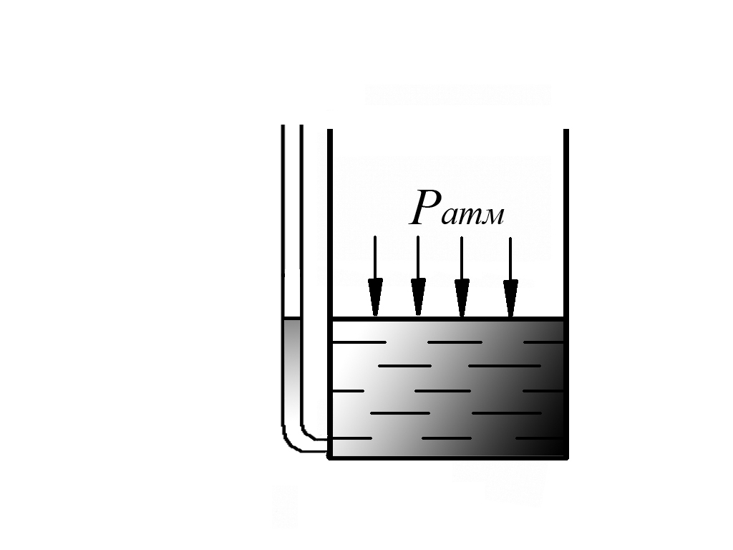
Достоинства и недостатки уровнемера.
Рис 1. Схема пьезометра
Водомерное стекло отличается простотой конструкции и изготовления, не требует высокой квалификации при работе с ним, однако уровни визуально фиксируются только в момент отсчета, а максимальные и минимальные значения при колебании уровня могут быть не зафиксированы.
Повторность измерений позволяет снизить величину случайных погрешностей, вызванных неточностью отсчетов в ту или другую сторону, неизбежно допускаемых наблюдателем. Обычно при проведении учебных лабораторных работ ограничиваются двух - трехкратными замерами величин, после чего определяют среднеарифметический результат.
Для измерения уровня воды берут три отсчета по водомерному стеклу $H_{1},H_{2},H_{3}$
Среднее значение уровня будет:
$H^{}=\frac{H_{1}+H_{2}+H_{3}}{3}$.
  - Приборы для измерения давлений

Приборы для измерения давлений классифицируют по различным признакам. По характеру измеряемого давления приборы разделяют на следующие классы:
1) барометры - приборы для измерения атмосферного давления:
2) манометры - приборы для измерения избыточного давления;
3) вакуумметры - приборы для измерения вакуума;
4) мановакуумметры - приборы для измерения, как избыточного давления, так и вакуума;
5) манометры абсолютного давления - приборы для измерения абсолютного (полного) давления;
6) дифференциальные манометры - приборы для измерения разности давлении.

По принципу действий приборы различают:
а) жидкостные:
б) механические:
в) электрические;
г) комбинированные.

Простейшим прибором для измерения избыточного давления является пьезометр (рис.2, а). Он представляет собой вертикально установленную прозрачную стеклянную или ПВХ трубку с открытым верхним концом
Измерения по пьезометру проводят в единицах длины, поэтому иногда давления выражают в единицах высоты столба определенной жидкости. Пьезометр высотой 1,5...2м позволяет измерить давление до 0,15...0,20 атм.
Основным достоинством пьезометра является простота устройства и точность измерения. Основным недостатком пьезометра является малый диапазон измеряемых давлений. При больших давлениях пьезометр становится слишком громоздким. К недостаткам пьезометра также можно отнести хрупкость.
Избыточное давление в жидкостях или газах измеряется манометрами. Это весьма обширный набор измерительных приборов различной конструкции и различного исполнения
На рисунке 2,б показана схема действия поршневого манометра. При увеличении давления в сосуде жидкость или газ по закону Паскаля передаёт это давление на нижнюю поверхность поршня, заставляя его тем самым подниматься или опускаться. Поршень связан через систему рычагов с указательной стрелкой.
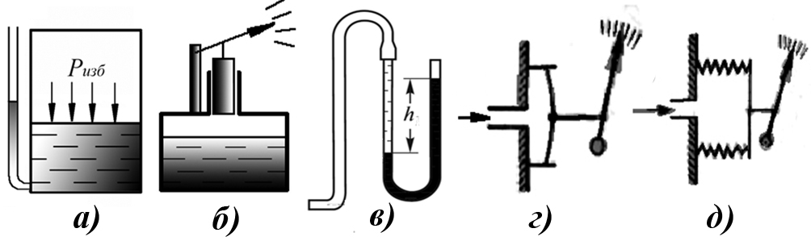
Рис. 2.Приборы для измерения избыточного давления
а) пьезометр, б) поршневой манометр, в) жидкостный манометр, г) мембранный манометр,
д) сильфонный манометр

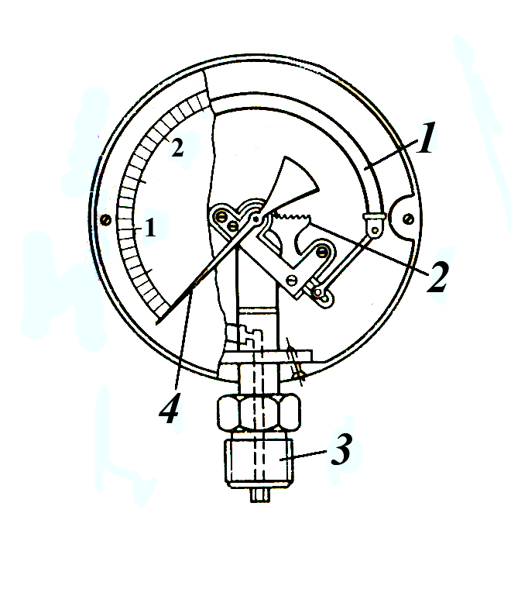
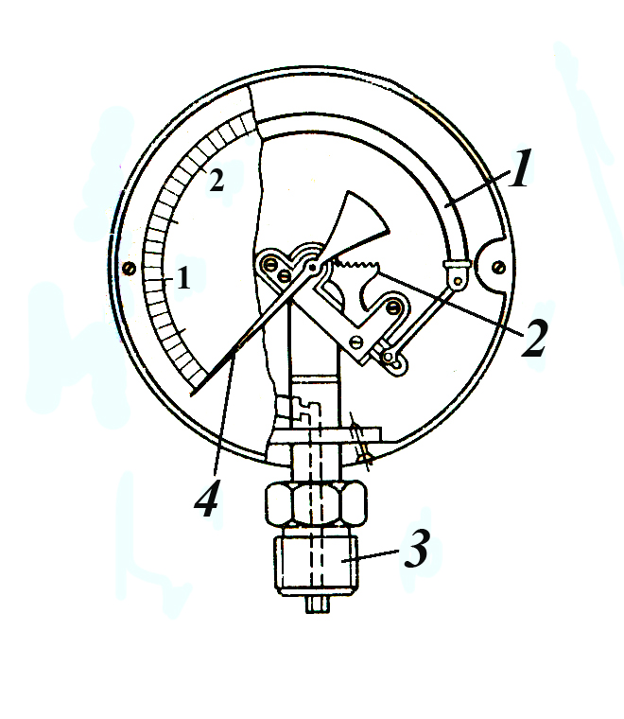
Другой тип манометра - это открытый (жидкостный) манометр (рис.2, в). Он состоит из U-образной трубки, наполненной ртутью или другой жидкостью. Работа основана на законе сообщающихся сосудов и на уравновешивании измеряемого давления газа давлением столба жидкости (ртути, воды и т. д.). В один конец трубки подается давление. Жидкость в другой трубке поднимается до тех пор, пока измеряемое давление не будет в точности равно давлению, вызываемому разностью уровней жидкости в двух коленах трубки. Зная эту разность высот можно рассчитать давление.
Рис. 3. Пружинный манометр
Недостатком такого манометра является то, что величина давления зависит от ускорения свободного падения в данном месте. Не всегда такой манометр градуируется в паскалях, часто бывает удобным измерять давление в единицах высоты столба данной жидкости - в миллиметрах ртутного столба, водяного столба (1 мм вод. ст. - 9,8 Па; 1 мм рт. ст. = 133,3 Па)
Одним из простых приборов для измерения повышенных и высоких давлений является трубчатый манометр или манометр Бурдона Главная составная часть его - изогнутая по дуге латунная труба 1 овального сечения (рис. 3).
Жидкость или газ, производя давление изнутри трубки, выпрямляет ее, по аналогии со знакомой каждому детской игрушкой «тещин язык».
Жидкость или газ подается в штуцер 3, соединенный с трубкой 1. Трубка, распрямляясь, приводит в движение систему зубчатых колес и рычагов 2, которые поворачивают стрелку 4; чем больше давление, тем на больший угол повернется стрелка. Угол поворота стрелки пропорционален измеряемому давлению. Шкала, нанесенная на циферблате, градуирована в единицах давления. Обычно манометр калибруется в кгс/см². Такие манометры применяются при измерении давления воздуха, пара, газов и жидкостей. Манометры для измерения давления в шинах автомобиля часто бывают типа манометра Бурдона.
Таким образом, это деформационный манометр.
К деформационным относятся также мембранные и сильфонные манометры (рис. 2, г, д)
Главной частью мембранного манометра является гибкая круглая плоская пластина способная получить прогиб под действием давления.
Сильфонный манометр (сильфон) представляют собой тонкостенную цилиндрическую оболочку с поперечными гофрами, способную получать значительное перемещении под действием давления. Для увеличения жесткости внутрь сильфона часто помещают пружину. Сильфоны изготавливают из бронзы, углеродистой стали, алюминиевых сплавов. Серийно производят бесшовные и сварные сильфоны диаметром от 8-10 до 80-100 мм. Сильфоны более чувствительны, чем мембранные манометры и имеют больший диапазон измерений.
Основными достоинствами приборов являются большой диапазон измеряемых давлений, простота устройства и применения, портативность и универсальность.
Основным недостатком приборов является непостоянство их показаний, вследствие постепенных изменений упругих свойств пружинящего элемента, возникновения остаточной деформации, износа передаточного механизма. Поэтому такие приборы необходимо периодически проверять.

  - Измерение расхода жидкости

При проведении лабораторных работ одной из основных операций является, измерение расхода жидкости.
Расходом называется количество вещества, протекающего через определенное сечение трубопровода (или канала) в единицу времени. Расход за определенный промежуток времени (количество вещества) определяются счетчиками-расходомерами. Счетчики, предназначенные для измерения количества жидкости и газа, имеют большую классификацию по принципу работу, устройства.
Чувствительным элементом простейшего расходомера является аксиальная тангенциальная турбина, приводимая во вращение потоками жидкости, протекающей через нее.
Принцип действия основан на том, что число оборотов турбины в единицу времени пропорционально скорости потока омывающего турбину. На рисунке 4 приведена схема простейшего расходомера с аксиальной турбиной 1.
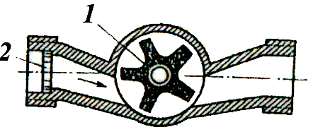
Рис. 4. Схема простейшего расходомера

Перед турбиной установлен струевыпрямитель 2 Вращение турбины через червячную передачу и механизм передается на счетное устройство.
Определение расхода объемным способом заключается в измерении объема W жидкости, наполнивший мерный сосуд за промежуток времени t , и деление этого объема на время его наполнения: $Q=\frac{W}{t}$.
Основным достоинством этого способа является высокая точность измерения, поэтому его широко применяют при тарировании расходомеров. Однако объемный способ невозможно применить, если нет свободного выхода жидкости в атмосферу и если нужно измерить мгновенные расходы неустановившихся потоков
Определение погрешностей измерения объема W и времени t осуществляется по методике, изложенной в п.1.2. для оценки точности измерения вычисляется относительная погрешность расхода:$δQ=δW+δt$.

  - Прочие измерительные приборы и инструменты

При проведении лабораторных работ, кроме описанных выше приборов, применяются следующие приборы и инструменты:
1. секундомер - для определения промежутков времени:
2. тахометр - для измерения числа оборотов;
3. термометр - для измерений температуры воды;
4. штангенциркуль - для измерения диаметров;
5. измерительная линейка - для измерения расстояний;
6. струемер - для измерения диаметров струи (рис.5).

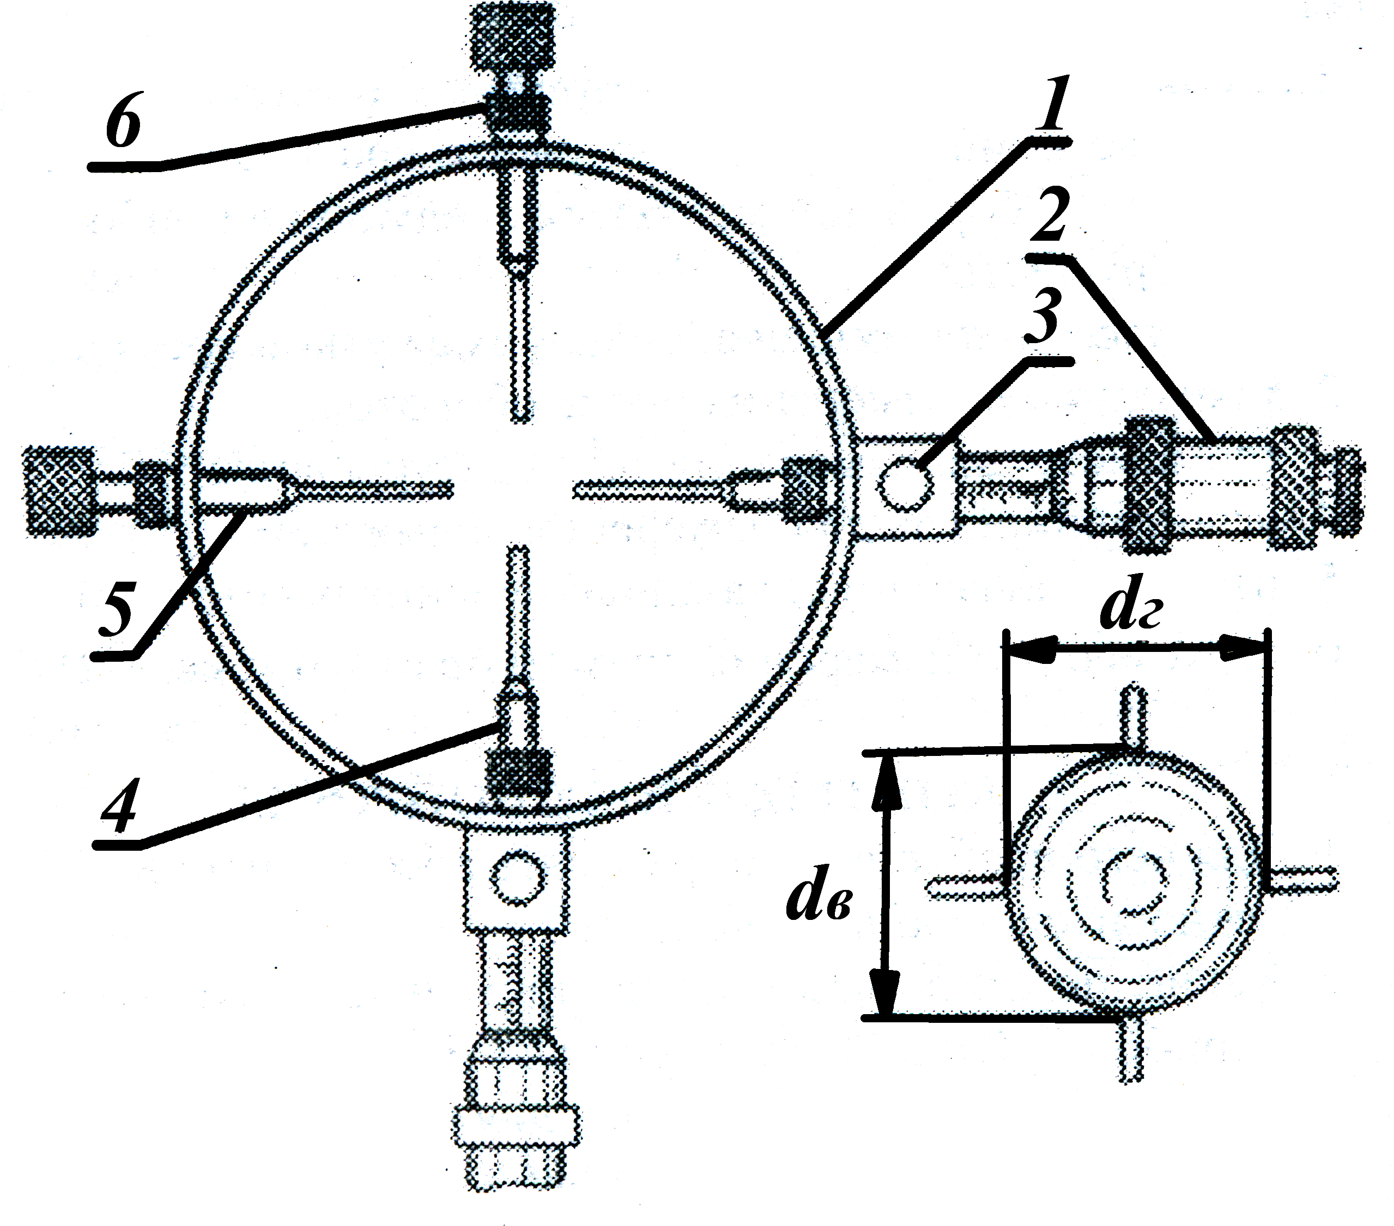
Рис. 5. Внешний вид струемера.
1-корпус-кольцо, 2-микрометр, 3-стопорный винт, 4-измерительные стержни, 5-отсчётные стержни, 6-контрогайки

  - Измерение гидростатического давления и удельного веса жидкостей с помощью пьезометров

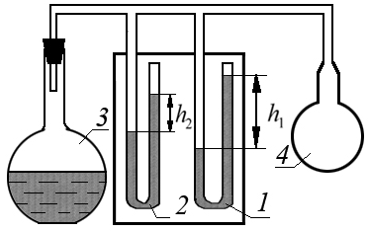
Рис.6. Установка для измерения гидростатического давления с помощью пьезометров
1;2-пьезометры; 3 - резервуар с жидкостью; 4 - насос; 5- шкала для измерения пьезометрической высоты.

1.7. Порядок выполнения работы

В пьезометр 2 заливают воду, в пьезометр 1 - испытуемые жидкости (рис. 6). Один конец каждого из пьезометров соединен с воздушной областью резервуара 3, другой выведен в атмосферу.
С помощью насоса 4 на свободной поверхности жидкости, залитой в резервуар, создают избыточное гидростатическое давления. Затем, с помощью линейки измеряют пьезометрические высоты h₁ и h₂ (разность уровней жидкости) в пьезометрах 1 и 2.
Аналогичным образом проводят несколько опытов с различными жидкостями.
Полученные результаты заносят в таблицу 1.2.

1.8. Обработка результатов

По результатам измерений вычислить:
1. избыточное гидростатическое давления по формуле: $P_{\text{изб}}=γ_{H_{2}O}⋅h_{2}$,
где $γ_{H_{2}O}$ - удельный вес воды, Н/м³;
$h_{2}$ - пьезометрическая высота, м
2. вычислить удельный вес жидкости находящейся в пьезометре 2 по формуле: $γ_{2}=\frac{P_{\text{изб}}}{h_{1}}$,
где $γ_{2}$ - удельный вес исследуемой жидкости, Н/м³;
$h_{1}$ - пьезометрическая высота, м
3. вычислить плотность жидкости по формуле: $ρ=\frac{γ_{2}}{g}$
где $γ_{2}$ - удельный вес исследуемой жидкости, Н/м³;
g – ускорение свободного падения.

Результаты вычислений занести в таблицу 1.2.

Таблица 1.2.
Экспериментальные и расчётные данные
№ опыта | Пьезометрические  высоты (м) |  | Р_{изб.}  (Па) | Удельный вес  жидкости,  Н/м² |  | Плотность жидкости,  кг/м³
№ опыта | h₁ | h₂ | Р_{изб.}  (Па) | $$γ_{H_{2}O}$$ | $$γ_{2}$$ | $$ρ$$
1 |  |  |  | 9780
2 |  |  |  | 9780
3 |  |  |  | 9780
4. Сделать вывод о влиянии физических свойств жидкости на высоту её столба в капилляре при равных давлениях.

1.6. Контрольные вопросы

1. Для чего необходимо определять абсолютную и относительную погрешности?
2. Какие, помимо пьезометров, применяются жидкостные приборы? Опишите каждый из них.
3. Какие механические приборы для измерения давления применяются в технике?
4. Какие приборы и способы применяются для измерения расхода жидкости?
5. Поясните ход проведения экспериментальной части работы. Какие выводы можно сделать о свойствах гидростатического давления.

